江西省2013年中等学校招生考试数学试卷解析
(吉安二中 吴显炤）
说明：1．本卷共有七个大题，24个小题，全卷满分120分，考试时间120分钟。
2．本卷分为试题卷和答题卷，答案要求写在答题卷上，不得在试题卷上作答，否则不给分。
一、选择题（本大题共6个小题，每小题3分，共18分）每小题只有一个正确选项．
1．－1的倒数是（ ）．
A．1 B．－1 C．±1 D．0
【答案】 B.
【考点解剖】 本题考查了实数的运算性质，要知道什么是倒数．
【解题思路】 根据倒数的定义，求一个数的倒数，就是用1除以这个数，所以－1的倒数为，选B.
【解答过程】 ∵，∴选B.
【方法规律】 根据定义直接计算．
【关键词】 实数 倒数
2．下列计算正确的是（ ）．
A．a³+a²=a⁵ B．(3a－b)²=9a²－b² C．a⁶b÷a²=a³b D．(－ab³)²=a²b⁶
【答案】 D.
【考点解剖】 本题考查了代数式的有关运算，涉及单项式的加法、除法、完全平方公式、幂的运算性质中的同底数幂相除、积的乘方和幂的乘方等运算性质，正确掌握相关运算性质、法则是解题的前提．
【解题思路】 根据法则直接计算．
【解答过程】 A.与不是同类项，不能相加（合并），与相乘才得；B.是完全平方公式的应用，结果应含有三项，这里结果只有两项，一看便知是错的，正确为；C.两个单项式相除，系数与系数相除，相同的字母相除（同底数幂相除，底数不变，指数相减），正确的结果为；D.考查幂的运算性质（积的乘方等于把积中的每一个因式分别乘方，再把所得的幂相乘，幂的乘方，底数不变，指数相乘），正确，选D.
【方法规律】 熟记法则，依法操作.
【关键词】 单项式 多项式 幂的运算
3．下列数据是2013年3月7日6点公布的中国六大城市的空气污染指数情况：
城市 | 北京 | 合肥 | 南京 | 哈尔滨 | 成都 | 南昌
污染指数 | 342 | 163 | 165 | 45 | 227 | 163
则这组数据的中位数和众数分别是（ ）．
A．164和163 B．105和163 C．105和164 D．163和164
【答案】 A.
【考点解剖】 本题考查的是统计初步中的基本概念——中位数、众数，要知道什么是中位数、众数．
【解题思路】 根据中位数、众数的定义直接计算．
【解答过程】 根据中位数的定义——将一组数据从小到大或从大到小排序，处于中间（数据个数为奇数时）的数或中间两个数的平均数（数据为偶数个时）就是这组数据的中位数；众数是指一组数据中出现次数最多的那个数，所以342、163、165、45、227、163的中位数是163和165的平均数164，众数为163，选A.
【方法规律】 熟知基本概念，直接计算.
【关键词】 统计初步 中位数 众数

4．如图，直线y=x+a－2与双曲线y=$\frac{4}{x}$交于A，B两点，则当线段AB的长度取最小值时，a的值为（ ）．
A．0 B．1 C．2 D．5
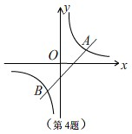
【答案】 C.
【考点解剖】 本题以反比例函数与一次函数为背景考查了反比例函数的性质、待定系数法，以及考生的直觉判断能力．
【解题思路】 反比例函数图象既是轴对称图形又是中心对称图形，只有当A、B、O三点共线时，才会有线段AB的长度最小，（当直线AB的表达式中的比例系数不为1时，也有同样的结论）.
【解答过程】 把原点（0，0）代入中，得.选C..
【方法规律】 要求a的值，必须知道x、y的值（即一点的坐标）由图形的对称性可直观判断出直线AB过原点（0，0）时，线段AB才最小，把原点的坐标代入解析式中即可求出a的值.
【关键词】 反比例函数 一次函数 双曲线 线段最小
5．一张坐凳的形状如图所示，以箭头所指的方向为主视方向，则他的左视图可以是（ ）．
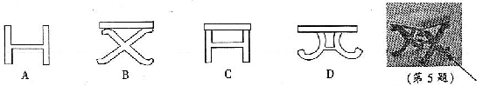
【答案】 C.
【考点解剖】 本题考查的投影与视图中的画已知物体的三视图，要正确掌握画三视图的有关法则．
【解题思路】 可用排除法，B、D两选项有迷惑性，B是主视图，D不是什么视图，A少了上面的一部分，正确答案为C.
【解答过程】 略.
【方法规律】 先要搞准观看的方向，三视图是正投影与平行投影的产物，反映物体的轮廓线，看得到的画成实线，遮挡部分画成虚线.
【关键词】 三视图 坐凳
6．若二次涵数y=ax+bx+c(a≠0)的图象与x轴有两个交点，坐标分别为(x₁，0)，(x₂，0)，且x₁<x₂，图象上有一点M (x₀，y₀)在x轴下方，则下列判断正确的是（ ）．
A．a>0 B．b²－4ac≥0 C．x₁<x₀<x₂ D．a(x₀－x₁)( x₀－x₂)<0
【答案】 D.
【考点解剖】 本题考查的是二次函数的性质，要求对二次函数的性质有比较深刻地理解，并能熟练地画函数草图作出分析．
【解题思路】 抛物线与x轴有不同的两个交点，则，与B矛盾，可排除B选项；剩下A、C、D不能直接作出正误判断，我们分a>0,a<0两种情况画出两个草图来分析（见下图）.
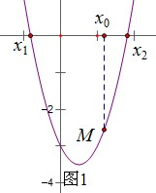 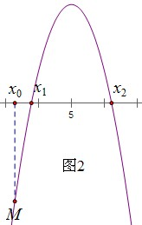由图可知a的符号不能确定（可正可负，即抛物线的开口可向上，也右向下），所以的大小就无法确定；在图1中，a>0且有，则的值为负；在图2中，a<0且有，则的值也为负.所以正确选项为D.
【解答过程】 略.
【方法规律】 先排除错误的，剩下的再画图分析（数形结合）
【关键词】 二次函数 结论正误判断
二、填空题（本大题共8小题，每小题3分，共24分）
7．分解因式x²－4= ．
【答案】 (x+2)(x－2).
【考点解剖】 本题的考点是因式分解，因式分解一般就考提取公因式法和公式法（完全平方公式和平方差公式），而十字相乘法、分组分解等方法通常是不会考的．
【解题思路】 直接套用公式即．
【解答过程】 .
【方法规律】 先观察式子的特点，正确选用恰当的分解方法.
【关键词】 平方差公式 因式分解
8．如图△ABC中，∠A=90°点D在AC边上，DE∥BC，若∠1=155°，
则∠B的度数为 ．
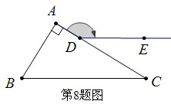
【答案】65°.
【考点解剖】 本题考查了平行线的性质、邻补角、直角三角形两锐角互余等知识，题目较为简单，但有些考生很简单的计算都会出错，如犯之类的错误．
【解题思路】 由，可求得,最后求．
【解答过程】 ∵∠ADE=155°, ∴∠EDC=25°.
又∵DE∥BC，
∴∠C=∠EDC=25°,
在△ABC中，∠A=90°，∴∠B+∠C=90°,∴∠B=65°.
【方法规律】 一般求角的大小要搞清楚所求角与已知角之间的等量关系，本题涉及三角形内角和定理、两直线平行，内错角相等，等量代换等知识和方法.
【关键词】 邻补角 内错角 互余 互补

9．某单位组织34人分别到井冈山和瑞金进行革命传统教育，到井冈山的人数是到瑞金的人数的2倍多1人，求到两地的人数各是多少？设到井冈山的人数为x人，到瑞金的人数为y人，请列出满足题意的方程组是 ．
【答案】$\begin{aligned}\left\{x+y=\text{34}, | \right.\end{aligned}$.
【考点解剖】 本题考查的是列二元一次方程组解应用题（不要求求出方程组的解），准确找出数量之间的相等关系并能用代数式表示．
【解题思路】 这里有两个等量关系：井冈山人数+瑞金人数=34，井冈山人数=瑞金人数×2+1.所以所列方程组为．
【解答过程】 略.
【方法规律】 抓住关键词，找出等量关系
【关键词】 列二元一次方程组
10．如图，矩形ABCD中，点E、F分别是AB、CD的中点，连接DE和BF，分别取DE、BF的中点M、N，连接AM，CN，MN，若AB=2$\sqrt{2}$，BC=2$\sqrt{3}$，则图中阴影部分的面积为 ．
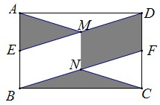
【答案】 2$\sqrt{6}$.
【考点解剖】 本题考查了阴影部分面积的求法，涉及矩形的中心对称性、面积割补法、矩形的面积计算公式等知识，解题思路方法多样，计算也并不复杂，若分别计算再相加，则耗时耗力，仔细观察不难发现阴影部分的面积其实就是原矩形面积的一半（即），这种“整体思想”事半功倍，所以平时要加强数学思想、方法的学习与积累．
【解题思路】 △BCN与△ADM全等，面积也相等，口DFMN与口BEMN的面积也相等，所以阴影部分的面积其实就是原矩形面积的一半．
【解答过程】 ，即阴影部分的面积为.
【方法规律】 仔细观察图形特点，搞清部分与整体的关系，把不规则的图形转化为规则的来计算.
【关键词】 矩形的面积 二次根式的运算 整体思想
11．观察下列图形中点的个数，若按其规律再画下去，可以得到第n个图形中所有的个数为 （用含n的代数式表示）．
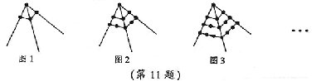
【答案】 (n+1)² .
【考点解剖】 本题考查学生的观察概括能力，发现规律，列代数式．
【解题思路】 找出点数的变化规律，先用具体的数字等式表示，再用含字母的式子表示．
【解答过程】 略. 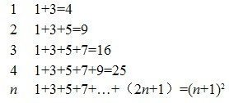
【方法规律】 由图形的变化转化为数学式子的变化，加数为连续奇数，结果为加数个数的平方.
【关键词】 找规律 连续奇数的和
12．若一个一元二次方程的两个根分别是Rt△ABC的两条直角边长，且S_{△ABC}=3，请写出一个符合题意的一元二次方程 ．
【答案】 x²－5x+6=0.
【考点解剖】 本题是道结论开放的题（答案不唯一），已知直角三角形的面积为3（直角边长未定），要写一个两根为直角边长的一元二次方程，我们尽量写边长为整数的情况（即保证方程的根为整数），如直角边长分别为2、3的直角三角形的面积就是3，以2、3为根的一元二次方程为；也可以以1、6为直角边长，得方程为.（求作一元二次方程，属“一元二次方程根与系数的关系”知识范畴，这种题型在以前相对考得较少，有点偏了.）
【解题思路】 先确定两条符合条件的边长，再以它为根求作一元二次方程．
【解答过程】 略.
【方法规律】 求作方程可以用根与系数的关系，也可由因式分解法解一元二次方程.
【关键词】 直角三角形 根 求作方程
13．如图，□ABCD与□DCFE的周长相等，且∠BAD=60°，∠F=110°，则∠DAE的度数为 ．
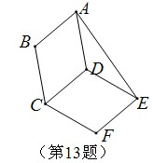
【答案】 25°.
【考点解剖】 本题考查了平行四边形的性质，等腰三角形的判定与性质．
【解题思路】 已知两个平行四边形的周长相等，且有公共边CD,则有AD=DE,即△ADE为等腰三角形，顶角∠ADE=∠BCF=60°+70°=130°,∴∠DAE=25°．
【解答过程】 ∵□ABCD与□DCFE的周长相等，且有公共边CD，
∴AD=DE, ∠ADE=∠BCF=60°+70°=130°.
∴∠DAE=.
【方法规律】 先要明确∠DAE的身份（为等腰三角形的底角），要求底角必须知道另一角的度数，分别将∠BAD=130°转化为∠BCD=130°,∠F=110°转化为∠DCF=70°,从而求得∠ADE=∠BCF=130°.
【关键词】 平行四边形 等腰三角形 周长 求角度

14．平面内有四个点A、O、B、C，其中∠AOB=120°，∠ACB=60°，AO=BO=2，则满足题意的OC长度为整数的值可以是 ．
【答案】2，3，4.
【考点解剖】 本题主要考查学生阅读理解能力、作图能力、联想力与思维的严谨性、周密性，所涉及知识点有等腰三角形、圆的有关知识，分类讨论思想，不等式组的整数解，在运动变化中抓住不变量的探究能力．
【解题思路】 由∠AOB=120°，AO=BO=2画出一个顶角为120°、腰长为2的等腰三角形，由与互补，是的一半，点C是动点想到构造圆来解决此题．
【解答过程】 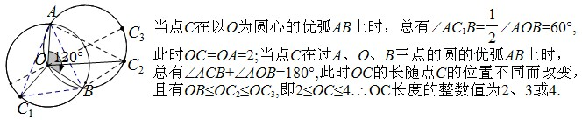
【方法规律】 构造恰当的图形是解决此类问题的关键.
【关键词】 圆 整数值

三、（本大题共2小题，每小题5分，共10分）
15．解不等式组$\begin{aligned}\left\{x+2≥1, | \right.\end{aligned}$并将解集在数轴上表示出来．
【答案】解：由x+2≥1得x≥－1，
由2x+6－3x得x<3，∴不等式组的解集为－1≤x<3．
解集在数轴上表示如下：
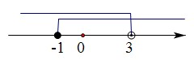
【考点解剖】 本题考查不等式组的解法，以及解集在数轴上的表示方法．
【解题思路】 分别把两个不等式解出来，再取它们解集的公共部分得到不等式组的解集，最后画出数轴表示出公共部分（不等式组的解集），注意空心点与实心点的区别．
【解答过程】
【方法规律】 要保证运算的准确度与速度，注意细节（不要搞错符号）.
【关键词】 不等式组 数轴
16．如图AB是半圆的直径，图1中，点C在半圆外；图2中，点C在半圆内，请仅用无刻度的直尺按要求画图．
（1）在图1中，画出△ABC的三条高的交点；
（2）在图2中，画出△ABC中AB边上的高．

【答案】 （1）如图1，点P就是所求作的点；
（2）如图2，CD为AB边上的高.
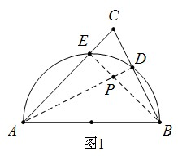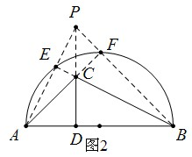
【考点解剖】 本题属创新作图题，是江西近年热点题型之一.考查考生对圆的性质的理解、读图能力，题（1）是要作点，题（2）是要作高，都是要解决直角问题，用到的知识就是“直径所对的圆周角为直角”．
【解题思路】 图1点C在圆外，要画三角形的高，就是要过点B作AC的垂线，过点A作BC的垂线，但题目限制了作图的工具（无刻度的直尺，只能作直线或连接线段），说明必须用所给图形本身的性质来画图（这就是创新作图的魅力所在），作高就是要构造90度角，显然由圆的直径就应联想到“直径所对的圆周角为90度”.设AC与圆的交点为E, 连接BE,就得到AC边上的高BE；同理设BC与圆的交点为D, 连接AD,就得到BC边上的高AD，则BE与AD的交点就是△ABC的三条高的交点；题（2）是题（1）的拓展、升华，三角形的三条高相交于一点，受题（1）的启发，我们能够作出△ABC的三条高的交点P，再作射线PC与AB交于点D，则CD就是所求作的AB边上的高．
【解答过程】 略.
【方法规律】 认真分析揣摩所给图形的信息，结合题目要求思考.
【关键词】 创新作图 圆 三角形的高
四、（本大题共2小题，每小题6分，共12分）
17．先化简，再求值：$\frac{x^{2}−4x+4}{2x}÷\frac{x^{2}−2x}{x^{2}}+1$，在0，1，2，三个数中选一个合适的，代入求值．
【答案】解：原式=$\frac{(x−2)^{2}}{2x}$·$\frac{x^{2}}{x(x−2)}$+1
=
=$\frac{x}{2}$．
当x=1时，原式=$\frac{1}{2}$.
【考点解剖】 本题考查的是分式的化简求值，涉及因式分解，约分等运算知识，要求考生具有比较娴熟的运算技能，化简后要从三个数中选一个数代入求值，又考查了考生的细心答题的态度，这个陷阱隐蔽但不刁钻，看到分式，必然要注意分式成立的条件．
【解题思路】 先将分式的分子分母因式分解，再将除法运算转化为乘法运算，约分后得到，可通分得，也可将化为求解．
【解答过程】 略.
【方法规律】 根据式子的特点选用恰当的解题顺序和解题方法.
【关键词】 分式 化简求值
18．甲、乙、丙3人聚会，每人带了一件从外盒包装上看完全相同的礼物（里面的东西只有颜色不同），将3件礼物放在一起，每人从中随机抽取一件．
（1）下列事件是必然事件的是（ ）．
A．乙抽到一件礼物
B．乙恰好抽到自己带来的礼物
C．乙没有抽到自己带来的礼物
D．只有乙抽到自己带来的礼物
（2）甲、乙、丙3人抽到的都不是自己带来的礼物（记为事件A），请列出事件A的所有可能的结果，并求事件A的概率．
【答案】（1）A .
（2）依题意画树状图如下：
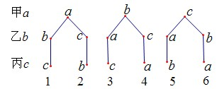
从上图可知，所有等可能结果共有6种，其中第4、5种结果符合，∴P_{(A)}=$\frac{2}{6}$=$\frac{1}{3}$ ．
【考点解剖】 本题为概率题，考查了对“随机事件”、“必然事件”两个概念的理解，画树形图或表格列举所有等可能结果的方法．
【解题思路】 （1）是选择题，根据必然事件的定义可知选A；（2）三个人抽取三件礼物，恰好每人一件，所有可能结果如上图所示为6种，其中只有第4、5种结果符合，∴P_{(A)}=$\frac{2}{6}$=$\frac{1}{3}$ ；也可以用直接列举法：甲从三个礼物中抽到的礼物恰好不是自己的只有两种，要么是乙的要么是丙的，若甲抽到乙的，乙必须抽到丙的才符合题意；若甲抽到的是丙的，乙必须抽到甲的才符合题意，∴P_{(A)} =$\frac{1}{3}$ ．
【解答过程】 略.
【方法规律】 要正确理解题意，画树形图列举所有可能结果，本质就是一种分类，首先要明确分类的对象，再要确定分类的标准和顺序，实现不重不漏.
【关键词】 必然事件 概率 抽取礼物
五、（本大题共2小题，每小题8分，共16分）
19．如图，在平面直角坐标系中，反比例函数$y=\frac{k}{x}$(x>0)的图象和矩形ABCD的第一象限，AD平行于x轴，且AB=2，AD=4，点A的坐标为(2，6) ．
（1）直接写出B、C、D三点的坐标；
（2）若将矩形向下平移，矩形的两个顶点恰好同时落在反比例函数的图象上，猜想这是哪两个点，并求矩形的平移距离和反比例函数的解析式．
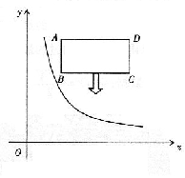
【答案】（1）B（2，4），C（6，4），D（6，6）.
（2）如图，矩形ABCD向下平移后得到矩形，
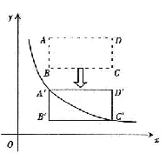
设平移距离为a，则A′（2，6－a），C′（6，4－a）
∵点A′，点C′在y=$\frac{k}{x}$的图象上，
∴2(6－a)=6(4－a)，
解得a=3，
∴点A′（2，3），
∴反比例函数的解析式为y=．
【考点解剖】 本题以矩形为背景考查用待定系数法求反比例函数的解析式．
【解题思路】 先根据矩形的对边平行且相等的性质得到B、C、D三点的坐标，再从矩形的平移过程发现只有A、C两点能同时在双曲线上（这是种合情推理，不必证明），把A、C两点坐标代入y=$\frac{k}{x}$中，得到关于a、k的方程组从而求得k的值．
【解答过程】 略.
【方法规律】 把线段的长转化为点的坐标，在求k的值的时候，由于k的值等于点的横坐标与纵坐标之积，所以直接可得方程2(6－a)=6(4－a)，求出a后再由坐标求k，实际上也可把A、C两点坐标代入y=$\frac{k}{x}$中，得到关于a、k的方程组从而直接求得k的值.
【关键词】 矩形 反比例函数 待定系数法
20．生活中很多矿泉水没有喝完便被扔掉，造成极大的浪费，为此数学兴趣小组的同学对某单位的某次会议所用矿泉水的浪费情况进行调查，为期半天的会议中，每人发一瓶500ml的矿泉水，会后对所发矿泉水喝的情况进行统计，大至可分为四种：A．全部喝完；B．喝剩约$\frac{1}{3}$；C．喝剩约一半；D．开瓶但基本未喝．同学们根据统计结果绘制如下两个统计图，根据统计图提供的信息，解答下列问题：
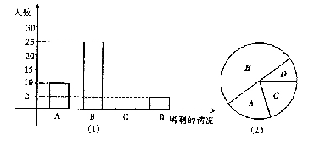
（1）参加这次会议的有多少人？在图（2）中D所在扇形的圆心角是多少度？并补全条形统计图；（计算结果请保留整数）．
（2）若开瓶但基本未喝算全部浪费，试计算这次会议平均每人浪费的矿泉水约多少毫升？
（3）据不完全统计，该单位每年约有此类会议60次，每次会议人数约在40至60人之间，请用（2）中计算的结果，估计该单位一年中因此类会议浪费的矿泉水（500ml/瓶）约有多少瓶？（可使用科学计算器）
【答案】（1）根据所给扇形统计图可知，喝剩约$\frac{1}{3}$的人数是总人数的50%，
∴25÷50%=50，参加这次会议的总人数为50人，
∵$\frac{5}{\text{50}}$×360°=36°，
∴D所在扇形圆心角的度数为36°，
补全条形统计图如下；
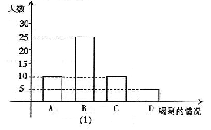
（2）根据条形统计图可得平均每人浪费矿泉水量约为：
(25×$\frac{1}{3}$×500+10×500×$\frac{1}{2}$+5×500)÷50
=$\frac{\text{27500}}{3}$÷50≈183毫升；
（3）该单位每年参加此类会议的总人数约为24000人~3600人，则浪费矿泉水约为3000×183÷500=1098瓶．
【考点解剖】 本题考查的是统计初步知识，条形统计图与扇形统计图信息互补，文字量大，要求考生具有比较强的阅读理解能力.本题所设置的问题比较新颖，并不是象传统考试直接叫你求平均数、中位数、众数或方差，而是换一种说法，但考查的本质仍然为求加权平均数、以样本特性估计总体特性.显然这对考生的能力要求是非常高的．
【解题思路】 （1）由扇形统计图可看出B类占了整个圆的一半即50%（遗憾的是扇形中没有用具体的数字（百分比）表示出来，这是一种很不严谨的命题失误），从条形统计图又知B类共25人，这样已知部分数的百分比就可以求出总人数，而D类有5人，已知部分数和总数可以求出D类所占总数百分比，再由百分比确定所占圆的圆心角的度数；已知总人数和A、B、D类的人数可求出C类的人数为10人，将条形统计图中补完整；（2）用总的浪费量除以总人数50就得到平均每人的浪费量；（3）每年开60次会，每次会议将有40至60人参加，这样折中取平均数算一年将有3000人参加会议，用3000乘以（2）中的结果（平均每人的浪费量），得到一年总的浪费量，再转换成瓶数即可．
【解答过程】 略.
【方法规律】 能从实际问题中抽出数学问题，从题中抽出关键词即要弄清已知什么，要求什么（不要被其它无关信息干扰）.
【关键词】 矿泉水 统计初步
六、（本大题共2小题，每小题9分，共18分）
21．如图1，一辆汽车的背面，有一种特殊形状的刮雨器，忽略刮雨器的宽度可抽象为一条折线OAB，如图2所示，量得连杆OA长为10cm，雨刮杆AB长为48cm，∠OAB=120°．若启动一次刮雨器，雨刮杆AB正好扫到水平线CD的位置，如图3所示．
（1）求雨刮杆AB旋转的最大角度及O、B两点之间的距离；（结果精确到0.01）
（2）求雨刮杆AB扫过的最大面积．（结果保留π的整数倍）
（参考数据：sin60°=$\frac{\sqrt{3}}{2}$，cos60°=$\frac{1}{2}$，tan60°=$\sqrt{3}$，$\sqrt{\text{721}}$≈26.851，可使用科学计算器）
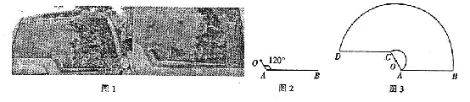
【答案】解：（1）雨刮杆AB旋转的最大角度为180° ．
连接OB，过O点作AB的垂线交BA的延长线于EH，
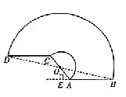
∵∠OAB=120°，
∴∠OAE=60°
在Rt△OAE中，
∵∠OAE=60°，OA=10，
∴sin∠OAE=$\frac{\text{OE}}{\text{OA}}$=$\frac{\text{OE}}{\text{10}}$，
∴OE=5$\sqrt{3}$，
∴AE=5.
∴EB=AE+AB=53，
在Rt△OEB中，
∵OE=5$\sqrt{3}$，EB=53，
∴OB=$\sqrt{{\text{OE}}^{2}+{\text{BE}}^{2}}$=$\sqrt{\text{2884}}$=2$\sqrt{\text{721}}$≈53.70；
（2）∵雨刮杆AB旋转180°得到CD，即△OCD与△OAB关于点O中心对称，
∴△BAO≌△OCD，∴S_{△BAO}=S_{△OCD}，
∴雨刮杆AB扫过的最大面积S=$\frac{1}{2}$π(OB²－OA²)
=1392π.
【考点解剖】 本题考查的是解直角三角形的应用，以及扇形面积的求法，难点是考生缺乏生活经验，弄不懂题意（提供的实物图也不够清晰，人为造成一定的理解困难）．
【解题思路】 将实际问题转化为数学问题，（1）AB旋转的最大角度为180°；在△OAB中，已知两边及其夹角，可求出另外两角和一边，只不过它不是直角三角形，需要转化为直角三角形来求解，由∠OAB=120°想到作AB边上的高，得到一个含60°角的Rt△OAE和一个非特殊角的Rt△OEB.在Rt△OAE中，已知∠OAE=60°，斜边OA=10，可求出OE、AE的长，进而求得Rt△OEB中EB的长，再由勾股定理求出斜边OB的长；（2）雨刮杆AB扫过的最大面积就是一个半圆环的面积（以OB、OA为半径的半圆面积之差）.
【解答过程】 略.
【方法规律】 将斜三角形转化为直角三角形求解.在直角三角形中，已知两边或一边一角都可求出其余的量.
【关键词】 刮雨器 三角函数 解直角三角形 中心对称 扇形的面积
22．如图，在平面直角坐标系中，以点O为圆心，半径为2的圆与y轴交于点A，点P（4，2）是⊙O外一点，连接AP，直线PB与⊙O相切于点B，交x轴于点C．
（1）证明PA是⊙O的切线；
（2）求点B的坐标；
（3）求直线AB的解析式．
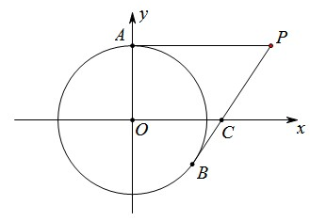
【答案】（1）证明：依题意可知，A（0，2）
∵A（0，2），P（4，2），
∴AP∥x轴 ．
∴∠OAP=90°，且点A在⊙O上，
∴PA是⊙O的切线；
（2）解法一：连接OP，OB，作PE⊥x轴于点E，BD⊥x轴于点D，
∵PB切⊙O于点B，
∴∠OBP=90°，即∠OBP=∠PEC，
又∵OB=PE=2，∠OCB=∠PEC．
∴△OBC≌△PEC．
∴OC=PC．
（或证Rt△OAP≌△OBP，再得到OC=PC也可）
设OC=PC=x，
则有OE=AP=4，CE=OE－OC=4－x，
在Rt△PCE中，∵PC²=CE²+PE²，
∴x²=(4－x)²+2²，解得x=$\frac{5}{2}$，…………………… 4分
∴BC=CE=4－$\frac{5}{2}$=$\frac{3}{2}$，
∵$\frac{1}{2}$OB·BC=$\frac{1}{2}$OC·BD，即$\frac{1}{2}$×2×$\frac{3}{2}$=$\frac{1}{2}$×$\frac{5}{2}$×BD，∴BD=$\frac{6}{5}$．
∴OD=$\sqrt{{\text{OB}}^{2}−{\text{BD}}^{2}}$=$\sqrt{4−\frac{\text{36}}{\text{25}}}$=$\frac{8}{5}$，
由点B在第四象限可知B（$\frac{8}{5}$，$−\frac{6}{5}$）；
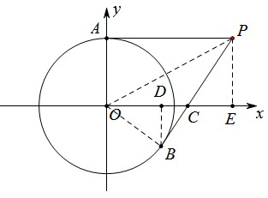
解法二：连接OP，OB，作PE⊥x轴于点E，BD⊥y轴于点D，
∵PB切⊙O于点B，
∴∠OBP=90°即∠OBP=∠PEC．
又∵OB=PE=2，∠OCB=∠PEC，
∴△OBC≌△PEC．
∴OC=PC（或证Rt△OAP≌△OBP，再得到OC=PC也可）
设OC=PC=x，
则有OE=AP=4，CE=OE－OC=4－x，
在Rt△PCE中，∵PC²=CE²＋PE²,
∴x²=(4－x)²+2²，解得x=$\frac{5}{2}$，……………………………… 4分
∴BC=CE=4－$\frac{5}{2}$=$\frac{3}{2}$，
∵BD∥x轴，
∴∠COB=∠OBD，
又∵∠OBC=∠BDO=90°，
∴△OBC∽△BDO， ∴$\frac{\text{OB}}{\text{BD}}$=$\frac{\text{CB}}{\text{OD}}$=$\frac{\text{OC}}{\text{BO}}$，
即$\frac{2}{\text{BD}}$=$\frac{\frac{3}{2}}{\text{BD}}$=$\frac{\frac{5}{2}}{2}$．
∴BD=$\frac{8}{5}$，OD=$\frac{6}{5}$．
由点B在第四象限可知B（$\frac{8}{5}$，$−\frac{6}{5}$）；
（3）设直线AB的解析式为y=kx+b，
由A（0，2），B（$\frac{8}{5}$，$−\frac{6}{5}$），可得$\begin{aligned}\left\{b=2, | \right.\end{aligned}$；
解得$\begin{aligned}\left\{b=2, | \right.\end{aligned}$∴直线AB的解析式为y=－2x+2．
【考点解剖】 本题考查了切线的判定、全等、相似、勾股定理、等面积法求边长、点的坐标、待定系数法求函数解析式等．
【解题思路】（1） 点A在圆上，要证PA是圆的切线，只要证PA⊥OA（∠OAP=90°）即可，由A、P两点纵坐标相等可得AP∥x轴，所以有∠OAP+∠AOC=180°得∠OAP=90°；（2） 要求点B的坐标，根据坐标的意义，就是要求出点B到x轴、y轴的距离，自然想到构造Rt△OBD，由PB又是⊙O的切线，得Rt△OAP≌△OBP，从而得△OPC为等腰三角形，在Rt△PCE中, PE=OA=2, PC+CE=OE=4,列出关于CE的方程可求出CE、OC的长，△OBC的三边的长知道了，就可求出高BD,再求OD即可求得点B的坐标；（3）已知点A、点B的坐标用待定系数法可求出直线AB的解析式．
【解答过程】 略.
【方法规律】 从整体把握图形，找全等、相似、等腰三角形；求线段的长要从局部入手，若是直角三角形则用勾股定理，若是相似则用比例式求，要掌握一些求线段长的常用思路和方法.
【关键词】 切线 点的坐标 待定系数法求解析式
七、（本大题共2小题，第23题10分，第24 题12分，共22分）
23．某数学活动小组在作三角形的拓展图形，研究其性质时，经历了如下过程：
●操作发现：
在等腰△ABC中，AB=AC，分别以AB和AC为斜边，向△ABC的外侧作等腰直角三角形，如图1所示，其中DF⊥AB于点F，EG⊥AC于点G，M是BC的中点，连接MD和ME，则下列结论正确的是 （填序号即可）
①AF=AG=$\frac{1}{2}$AB；②MD=ME；③整个图形是轴对称图形；④∠DAB=∠DMB．
●数学思考：
在任意△ABC中，分别以AB和AC为斜边，向△ABC的外侧作等腰直角三角形，如图2所示，M是BC的中点，连接MD和ME，则MD和ME具有怎样的数量和位置关系？请给出证明过程；
●类比探索：
在任意△ABC中，仍分别以AB和AC为斜边，向△ABC的内侧作等腰直角三角形，如图3所示，M是BC的中点，连接MD和ME，试判断△MED的形状．
答： ．
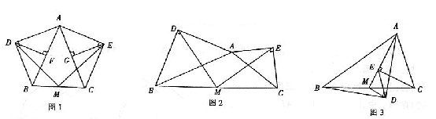
【答案】 解：
●操作发现：①②③④
●数学思考：
答：MD=ME，MD⊥ME，
１、MD=ME；
如图2，分别取AB，AC的中点F，G，连接DF，MF，MG，EG，
∵M是BC的中点，
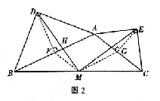
∴MF∥AC，MF=$\frac{1}{2}$AC．
又∵EG是等腰Rt△AEC斜边上的中线，
∴EG⊥AC且EG=$\frac{1}{2}$AC，
∴MF=EG．
同理可证DF=MG．
∵MF∥AC，
∴∠MFA＋∠BAC=180°．
同理可得∠MGA+∠BAC=180°，
∴∠MFA=∠MGA．
又∵EG⊥AC，∴∠EGA=90°．
同理可得∠DFA=90°，
∴∠MFA+∠DFA=∠MGA=∠EGA，
即∠DFM=∠MEG，又MF=EG，DF=MG，
∴△DFM≌△MGE（SAS），
∴MD=ME．
2、MD⊥ME；
证法一：∵MG∥AB，
∴∠MFA+∠FMG=180°，
又∵△DFM≌△MGE，∴∠MEG=∠MDF.
∴∠MFA+∠FMD+∠DME+∠MDF=180°，
其中∠MFA+∠FMD+∠MDF=90°，
∴∠DME=90°.
即MD⊥ME；
证法二：如图2，MD与AB交于点H，
∵AB∥MG，
∴∠DHA=∠DMG，
又∵∠DHA=∠FDM+∠DFH,
即∠DHA=∠FDM+90°,
∵∠DMG=∠DME+∠GME，
∴∠DME=90°
即MD⊥ME；
●类比探究
答：等腰直角三解形
【考点解剖】 本题考查了轴对称、三角形中位线、平行四边形、直角三角形斜边上的中线等于斜边的一半、全等、角的转化等知识，能力要求很高．
【解题思路】 （1） 由图形的对称性易知①、②、③都正确，④∠DAB=∠DMB=45°也正确；（2）直觉告诉我们MD和ME是垂直且相等的关系，一般由全等证线段相等，受图1△DFM≌△MGE的启发，应想到取中点构造全等来证MD=ME，证MD⊥ME就是要证∠DME=90°，由△DFM≌△MGE得∠EMG=∠MDF, △DFM中四个角相加为180°，∠FMG可看成三个角的和，通过变形计算可得∠DME=90°． （3）只要结论，不要过程，在（2）的基础易知为等腰直角三解形.
【解答过程】 略.
【方法规律】 由特殊到一般，形变但本质不变（仍然全等）
【关键词】 课题学习 全等 开放探究
24．已知抛物线抛物线y _{n}=-(x-a_{n})²+a_{n}（n为正整数，且0<a₁<a₂<…<a_{n}）与x轴的交点为A_{n-1}（b_{n-1},0）和A_{n}(b_{n}，0)，当n=1时，第1条抛物线y₁=-(x-a₁)²+a₁与x轴的交点为A₀（0，0）和A₁（b₁，0），其他依此类推．
（1）求a₁,b₁的值及抛物线y₂的解析式；
（2）抛物线y₃的顶点坐标为（ ， ）；
依此类推第n条抛物线y_{n}的顶点坐标为（ ， ）;
所有抛物线的顶点坐标满足的函数关系是 ；
（3）探究下列结论：
①若用A_{n-1}A_{n}表示第n条抛物线被x轴截得得线段长，直接写出A₀A₁的值，并求出A_{n-1}A_{n}；
②是否存在经过点A（2，0）的直线和所有抛物线都相交，且被每一条抛物线截得得线段的长度都相等？若存在，直接写出直线的表达式；若不存在，请说明理由．
【答案】解：（1）∵y₁=―(x―a₁)²+a₁与x轴交于点A₀（0，0），
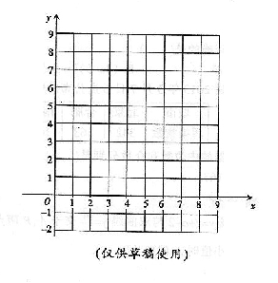
∴―a₁²+ a₁=0，∴a₁=0或1．
由已知可知a₁>0，
∴a₁=1．
即y₁=―(x―1)²+1
方法一：令y₁=0代入得：―(x―1)²+1=0，
∴x₁=0，x₂=2，
∴y₁与x轴交于A₀（0，0），A₁（2，0）
∴b₁=2，
方法二：∵y₁=―(x―a₁)²+a₁与x轴交于点A₀（0，0），
∴―(b₁―1)²+1=0，b₁=2或0，b₁=0（舍去）．
∴b₁=2．
又∵抛物线y₂=―(x―a₂)²+a₂与x轴交于点A₁（2，0），
∴―(2―a₂)²+ a₂=0，
∴a₂=1或4，∵a₂> a₁，∴a₂=1（舍去）．
∴取a₂=4，抛物线y₂=―(x―4)²+4．
（2）（9，9）；
（n²，n²）
y=x．
详解如下：
∵抛物线y₂=―(x―4)²+4令y₂=0代入得：―(x―4)²+4=0，
∴x₁=2，x₂=6．
∴y₂与x轴交于点A₁（2，0），A₂（6，0）．
又∵抛物线y₃=―(x―a₃)²+a₃与x轴交于A₂（6，0），
∴―(6―a₃)²+a₃=0
∴a₃=4或9，∵a₃> a₃，∴a₃=4（舍去），
即a₃=9，∴抛物线y₃的顶点坐标为（9，9）．
由抛物线y₁的顶点坐标为（1，1），y₂的顶点坐标为（4，4），y₃的顶点坐标为（9，9），依次类推抛物线y_{n}的顶点坐标为（n²，n²）．
∵所有抛物线的顶点的横坐标等于纵坐标，
∴顶点坐标满足的函数关系式是：y= x；
③∵A₀（0，0），A₁（2，0），
∴A₀ A₁=2．
又∵y_{n}=―(x―n²)²+n²，
令y_{n}=0，
∴―(x―n²)²+n²=0，
即x₁=n²+n，x₂=n²－n，
∴A _{n－1}(n²－n，0)，A _{n}(n²+n，0)，即A _{n－1} A _{n}=( n²+n)－( n²－n)=2 n．
②存在．是平行于直线y=x且过A₁（2，0）的直线，其表达式为y=x－2．
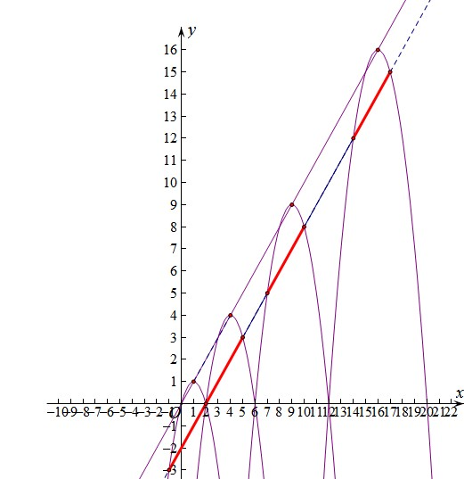
【考点解剖】 本题考查了二次函数的一般知识，求字母系数、解析式、顶点坐标；字母表示数（符号意识），数形结合思想，规律探究，合情推理，解题方法的灵活性等等，更重要的是一种胆识和魄力，敢不敢动手，会不会从简单，从特殊值入手去探究一般规律，画一画图帮助思考，所有这些都是做学问所必需的品质和素养，也是新课程改革所倡导的精神和最高境界．
【解题思路】 （1）将A₀坐标代入y₁的解析式可求得a₁的值；a₁的值知道了y₁的解析式也就确定了，已知抛物线就可求出b₁的值，又把（b₁，0）代入y₂，可求出a₂ ，即得y₂的解析式；（2）用同样的方法可求得a₃ 、a₄ 、a₅ ……由此得到规律，所以顶点坐标满足的函数关系式是：y= x；（3）由（2）可知得; 最后一问我们会猜测这是与直线y=x平行且过A（2，0）的一条直线，用特殊值法取得和，得所截得的线段长度为，换一组抛物线试试，求出的值也为（当然用字母来运算就是解得和，求得所截得的线段长度也为）.
【解答过程】 略.
【方法规律】 掌握基础（知识），灵活运用（方法），敢于动手，不畏艰难.
【关键词】 二次函数 抛物线 规律探究

